**GbClickerV2**

**Resumo:** O GbClickerV2 é um sistema que teve como base um antigo projeto meu (GbClicker) utilizando as mesmas ferramentas (HTML, CSS, JAVASCRIPT, PHP e MYSQL), porém, de uma maneira muito mais simples e desorganizada. É um projeto pessoal de um jogo do tipo “*Clicker/Idle*”, que consiste em o usuário clicar para conquistar dinheiro **virtual e fictício** utilizado para o aprimoramento das ferramentas utilizadas no jogo. Em um primeiro momento, o jogo não necessariamente terá alguma interação entre jogadores, porém pode ser alterado de acordo com o caminhar do projeto. Hoje dia 19/08/2023, resolvi utilizar o padrão de projeto MVC (Model, View and Control) pois com o desenvolver do projeto, notei que os códigos estavam ficando difíceis de serem acessados e alterados. Também não utilizei mais o aplicativo XAMPP para manusear o banco de dados ou criar servidor por meio do Apache, estou utilizando o servidor embutido no próprio PHP.

**Requisitos Funcionais**

|  |
| --- |
| **REQUISITOS** |
| **1RF:** O site deverá possuir uma tela inicial com uma pequena introdução sobre o jogo. |
| **2RF:** A tela inicial as atualizações feitas com datas e fotos. |
| **3RF:** A página inicial deverá conter um botão que redirecione para a página de login. |
| **4RF:** A página de login deverá conter um botão que redirecione para a página de registro, caso o usuário não possua conta. |
| **5RF:** Os campos deverão possuir validações no *back-end* utilizando javascript antes de serem enviados ao banco de dados. |
| **6RF:** |
| **7RF:** |
| **8RF:** |
| **9RF:** |
|  |
|  |

**Requisitos Não Funcionais**

|  |
| --- |
| **REQUISITOS** |
| **1RNF:** O software deverá ser desenvolvido utilizando as linguagens de programação PHP e JAVASCRIPT, para o banco de dados utilizará MYSQL, para estilização e estrutura utilizará HTML e CSS. |
| **2RNF:** A cada no máximo 5 dias, o desenvolvedor deverá verificar se o documento está com os requisitos atualizados referentes ao projeto. |
| **3RNF:** |
|  |
|  |

**Caso de uso**

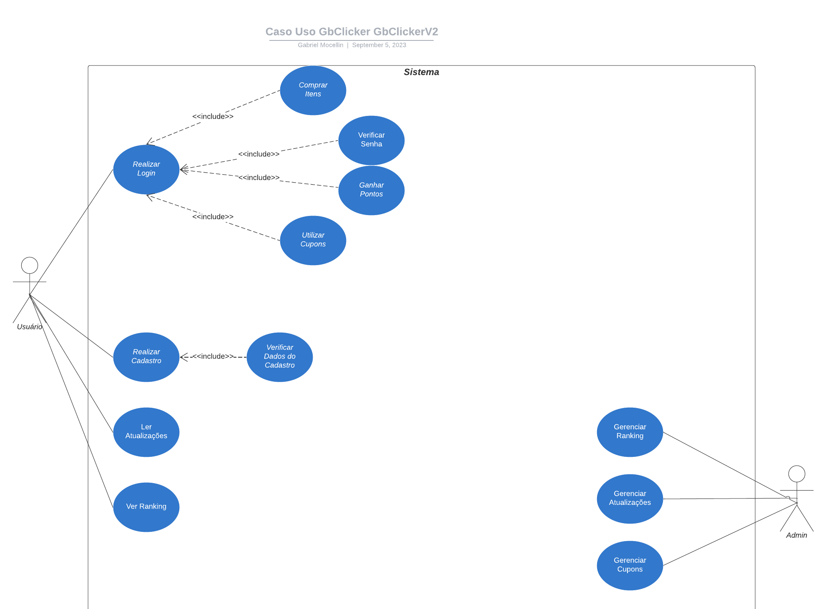

**Modelo Relacional**

